Конспект НОД в нетрадиционной технике рисования в старшей группе «Лисичка»

Цель: формирование у дошкольников навыков использования вариативных (нетрадиционных) приёмов рисования.

Задачи:

Образовательные:
Продолжать знакомство с нетрадиционными видами рисования;
Побуждать детей изображать доступными им средствами выразительности то, что для них интересно;

Развивающие:
Развивать фантазию, воображение, творческие способности, мелкую моторику рук; творческую активность, интерес у детей к данному виду деятельности

Воспитательные:
Воспитывать интерес к природе, к животным;
Прививать любовь к русскому народному творчеству;
Воспитывать у детей интерес к способу изображения лисички;
Воспитывать уважение к мнениям других детей.

Предварительная работа: рассматривание с детьми картинок с изображением лисы. Чтение рассказа Е. И. Чарушина «Лисята», заучивание потешки про лису.

Методы и приемы: наглядный: показ иллюстраций; словесный: объяснение; игровой: игровое упражнение (физ. минутка).

Оборудование к занятию: мультимедиа проектор; репродукционный материал по теме.
Инструменты и материалы, необходимые для работы: альбомные листы, гуашь, кисточки №1 и №3, баночка с водой, салфетка.
Ход занятия:
I.Орг. момент. Мотивация.
-Ребята, на улице уже лежит снег, становится холодно, а вы хотели бы оказаться на летней лесной полянке?
Лесная поляна (вокруг детей плоскостные цветы, муляжи грибов)
Дети входят в группу, встают полукругом.
- Ребята, как вы думаете, где мы оказались? Интересно, кто же живет в лесу? Посмотрите на экран. Если вы верно отгадаете загадку, то на экране появится отгадка.
Он в берлоге спит зимой
Под большущею сосной,
А когда придёт весна,
Просыпается от сна. (медведь)
Комочек пуха,
Длинное ухо,
Прыгает ловко,
Любит морковку. (заяц)
Словно елка,
Весь в иголках. (еж)
Все время по лесу он рыщет,
Он в кустах кого-то ищет.
Он из кустов зубами щелк,
Кто скажите это - … (волк)
Хожу в пушистой шубе,
Живу в густом лесу.
В дупле на старом дубе
Орешки я грызу. (белка)
- Скажите, а как назвать всех этих животных? Дикие животные, лесные.
На полянку размещаем игрушки (медведя, зайца, ежа, волка, белку)
- Теперь лесная полянка стала еще красивей с лесными жителями.
– А вы хотели бы поиграть с лесными жителями в игру?
«У кого — кто? ». (Образование существительных в единственном и множественном числе с уменьшительно-ласкательными суффиксами.)
У белки — бельчонок, бельчата,
у зайчихи — зайчонок, зайчата,
у лосихи — лосенок, лосята,
у лисы — лисенок, лисята,
у волчихи — волчонок, волчата,
у ежихи – ежонок, ежата,
у медведицы — медвежонок, медвежата.

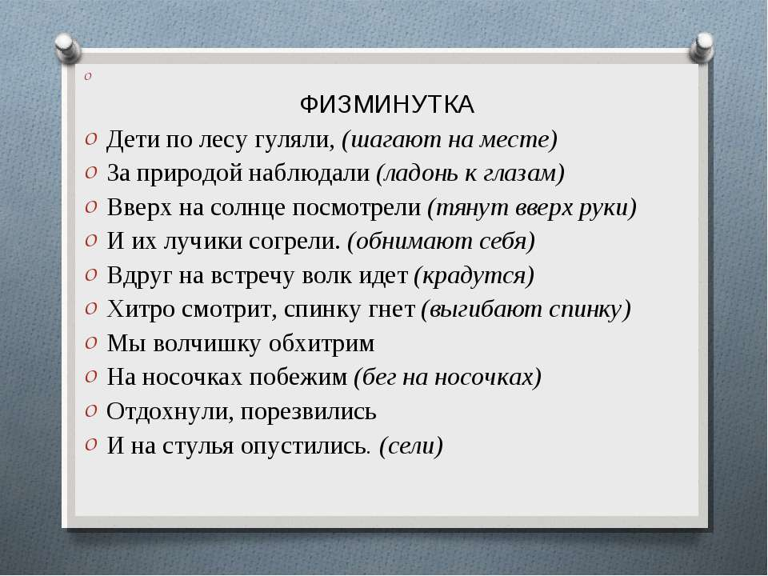
-Мы говорили о многих диких животных наших лесов, но про кого мы еще не вспомнили? Это животное – героиня многих русских народных сказок. Отгадайте, о ком идет речь?
Загадка:
Хитрая плутовка,
Рыжая головка,
Хвост пушистый – краса,
А зовут ее…
Ответ: Лиса
В каких сказках можно встретить лису? (ответы детей)
Воспитатель - Лиса это лесное, хищное животное. Тело покрыто густой шерстью, длинный хвост, мордочка вытянута, уши длинные, остренькие. Хвост рыжий с белым кончиком, по которому лисята в темноте видят мать. Охотиться предпочитает ночью. Питается лягушками, жуками, мышами, ящерицами, ягодами, курами, утками, зайцами.
Весной или в начале лета у лисы появляются лисята. Семейство большое – до десяти малышей. Всех надо накормить. Тут уж оба родителя носят еду к норе: птичек, лягушек, мышей – всё, что попадётся. Лисы – заботливые родители. Пока лисята играют возле норы, папа лис охраняет их, учит охотиться. Лисята будут жить с родителями до осени, к началу зимы они уже самостоятельные, умеют охотиться. Все лисы очень быстро бегают. Это умение очень важно для охоты и для того, чтобы самой убежать в случае опасности.

Воспитатель - Как вы думаете, ребята, а почему волку и лисе не нужно менять цвет шубки?
Подвижная игра «Лиска- лиса»
Среди детей выбирается лиса, дети стоят в кругу. Говорят слова: Лиска- лиса, чудо краса, рыжий хвост, длинный нос(Дети показывают движениями хвост, пальцами дотрагиваются до кончика носа), раз-два, три, лови. Лиса в это время ходит по кругу имитирует походку лисы, на слова лови, ловит детей.

II. Продуктивная деятельность.

-Скажите, а вы умеете рисовать лису? А хотите научиться рисовать лису необычным способом?
-Хорошо, тогда сейчас мы станем художниками – иллюстраторами и нарисуем Лису-красу. А рисовать мы будем интересным способом: ладошкой!

Детям демонстрируется последовательность работы:
- Сначала нужно намазать кусочком поролона свою ладошку оранжевым цветом. Ладонь располагают по центру листа, расположенного горизонтально, изображая, таким образом туловище лисы.
- После необходимо помыть свою ладошку и возвратиться к работе, изобразить голову и дорисовывать хвост. Затем нужно черной краской дорисовать глаза, нос, ушки лисе, лапки.
- Затем добавляем дополнительные элементы: травку, солнышко.
III. Самостоятельная деятельность детей (Во время работы детей можно включить негромко музыку)
IV. Рефлексия
Работы развешиваются, можно охарактеризовать лисиц (у кого лиса самая хитрая, веселая, смешная, большая, и т.д.).
- Ребята, а какие рисунки вам понравились, почему?
- Молодцы ребята!

